



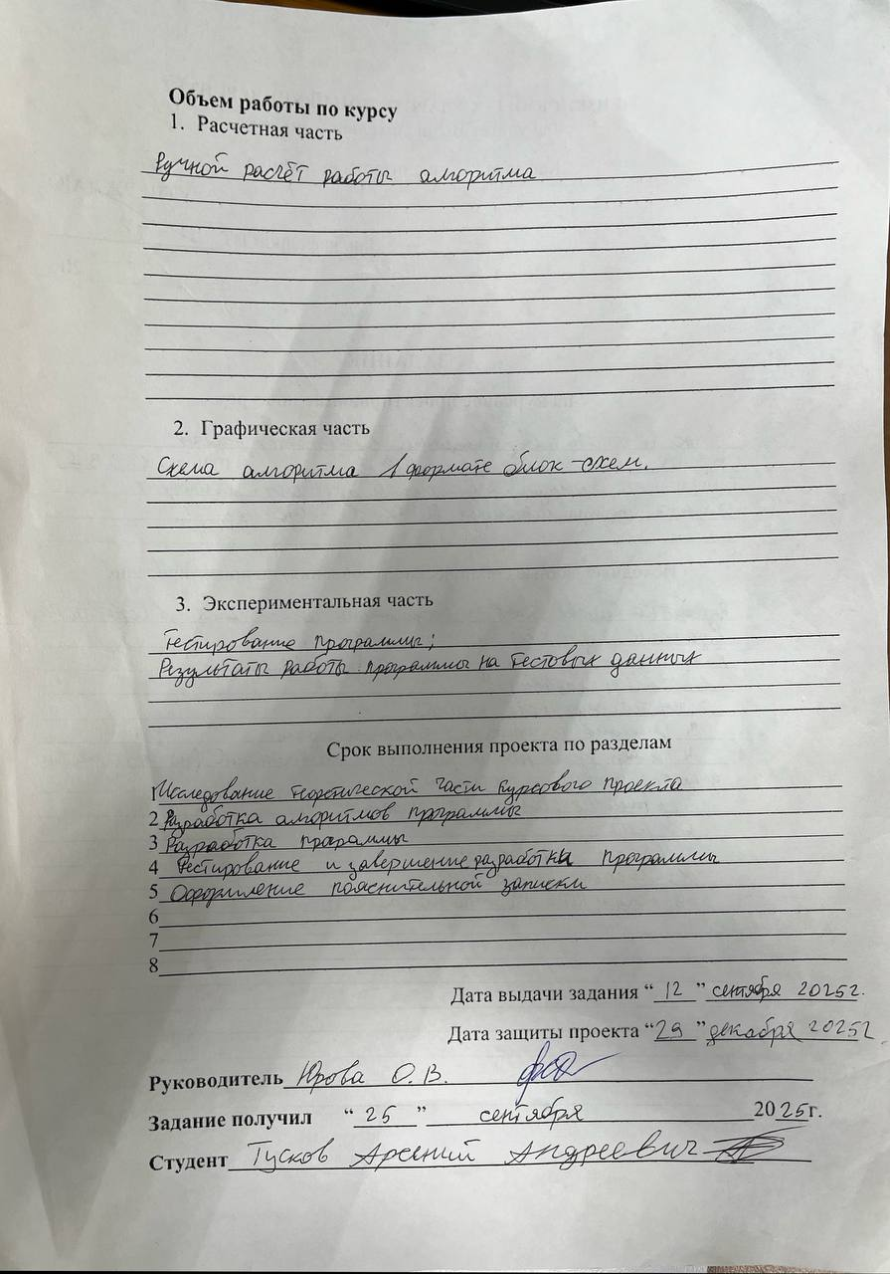

Содержание

Реферат 2
Введение 3
1 Постановка задачи 6
2 Теоретическая часть задания 9
3 Описание программы 12
3.1. Описание алгоритмов 12
3.3 Функции для работы с графом 17
3.4 Функции реализации алгоритмов 19
3.5 Вспомогательные функции 21
3.6 Главное меню и управление программой 22
4 Тестирование 24
4.1. Генерация графа 26
4.2. Сохранение и загрузка результатов действий алгоритмов 29
4.3 Результаты 30
5 Ручной расчет алгоритма Косарайю 31
Заключение 32
Список литературы 34
Приложение А. Листинг программы 35

Реферат

Отчет стр. 57 , рисунков 18.
ГРАФ, ТЕОРИЯ ГРАФОВ, ОРГРАФ, ДОСТИЖИМОСТЬ, ПОИСК В ГЛУБИНУ, КОМПОНЕНТА.
Цель исследования – разработка программы, способная выделять компоненты сильной связности орграфа, использую алгоритм поиска в ширину.
В работе рассмотрены правила поиска в глубину, на основе которых находятся компонент связности орграфа.

Введение

Ориентированные графы, представляющие собой математические модели систем с направленными связями, занимают центральное место в современной информатике и прикладной математике. Эти структуры данных находят применение в самых разнообразных областях: от анализа социальных сетей, где направленные рёбра могут означать отношения "подписчик-автор", до проектирования цифровых схем, где они моделируют потоки сигналов между компонентами. Особую важность в контексте анализа ориентированных графов приобретает задача выделения компонент сильной связности — групп вершин, в пределах которых каждая вершина достижима из любой другой. Решение этой задачи позволяет выявлять тесно связанные сообщества в социальных графах, находить циклические зависимости в программном коде, определять кластеры в биологических сетях и решать множество других прикладных проблем.
Алгоритм Косарайю, предложенный в 1978 году индийским ученым Саитом Рао Косарайю, является одним из наиболее элегантных и понятных методов решения задачи поиска компонент сильной связности. Его красота заключается в простоте концепции: двукратное применение поиска в глубину (Depth-First Search, DFS) с промежуточным транспонированием графа. Несмотря на кажущуюся прямолинейность подхода, алгоритм обладает строгим математическим обоснованием и оптимальной асимптотической сложностью O(V + E), где V — количество вершин, а E — количество рёбер. Эта эффективность в сочетании с относительной простотой реализации делает алгоритм Косарайю идеальным объектом для изучения в рамках учебного курса по алгоритмам и структурам данных.
Целью настоящей курсовой работы является создание комплексного программного обеспечения на языке C, реализующего не только классический алгоритм Косарайю, но и предоставляющего инструменты для всестороннего анализа ориентированных графов.
Методологической основой реализации послужил язык программирования C, выбранный за свою эффективность, близость к аппаратным ресурсам и широкое использование в системном программировании. Разработка велась в среде Microsoft Visual Studio Community 2022, что обеспечило современные инструменты отладки, контроля версий и тестирования. Консольный интерфейс, несмотря на кажущуюся простоту, был спроектирован с учетом принципов юзабилити, обеспечивая интуитивно понятное взаимодействие даже для пользователей, не обладающих специальной подготовкой в области теории графов.
Актуальность данной работы определяется возрастающей потребностью в инструментах анализа сложных сетевых структур в эпоху больших данных. Умение эффективно выявлять сильносвязанные компоненты становится критически важным навыком для специалистов в области анализа данных, компьютерных наук и прикладной математики. Представленная программа не только решает конкретную алгоритмическую задачу, но и служит наглядной иллюстрацией того, как теоретические концепции из области дискретной математики могут быть воплощены в практические вычислительные инструменты.
В ходе работы над проектом были рассмотрены альтернативные подходы к решению задачи (в частности, алгоритм Тарьяна), однако выбор в пользу алгоритма Косарайю был обусловлен его дидактической ценностью: последовательность шагов алгоритма легко визуализируется и понимается, что делает его идеальным для образовательных целей. Разработанное программное обеспечение может быть использовано не только как практическая реализация алгоритма, но и как демонстрационный материал при изучении темы "Компоненты связности в графах" в рамках учебных курсов по дискретной математике и алгоритмам.
Таким образом, данная курсовая работа представляет собой законченное программное решение, сочетающее в себе строгую алгоритмическую основу, практическую направленность и образовательную ценность, внося вклад как в развитие вычислительных методов анализа графов, так и в методику преподавания соответствующих дисциплин.

1 Постановка задачи

В рамках данной курсовой работы требуется разработать программную реализацию алгоритма выделения компонент связности ориентированного графа с использованием поиска в глубину. Основная задача заключается в создании консольного приложения на языке C, которое позволяет находить все компоненты сильной связности в произвольном ориентированном графе с применением классического алгоритма Косарайю. Программа должна обеспечивать полный цикл работы: от формирования или загрузки графа до визуализации результатов и сохранения истории вычислений.
Ориентированный граф (орграф) должен представляться в памяти программы в виде матрицы смежности размером N×N, где N — количество вершин. Каждый элемент матрицы a[i][j] принимает значение 1, если существует направленное ребро из вершины i в вершину j, и 0 в противном случае. Для неориентированных графов (рассматриваемых в качестве дополнительного функционала) матрица смежности должна быть симметричной. Граф может быть сформирован несколькими способами: автоматическая генерация со случайными рёбрами с заданной вероятностью, ручной ввод матрицы смежности пользователем или загрузка из текстового файла предопределённого формата. При генерации случайного графа необходимо исключить возможность создания петель (рёбер из вершины в саму себя) и обеспечить, чтобы каждая вершина имела хотя бы одно исходящее ребро для нетривиальности результата.
Ключевым алгоритмическим компонентом программы является реализация метода Косарайю для нахождения компонент сильной связности. Алгоритм должен выполняться в три последовательных этапа. На первом этапе осуществляется обход в глубину (DFS) исходного графа, в ходе которого вершины по мере завершения их обработки помещаются в стек. Этот порядок важен, так как он отражает топологическую сортировку конденсации графа. На втором этапе выполняется транспонирование исходного графа — создание новой матрицы смежности, в которой все рёбра изменяют направление на противоположное. На третьем этапе производится второй обход в глубину, но уже по транспонированному графу, причём вершины выбираются из стека в порядке, обратном их добавлению (LIFO). Каждый запуск DFS на этом этапе из ещё не посещённой вершины находит все вершины, принадлежащие одной компоненте сильной связности. Алгоритм завершается, когда все вершины обработаны, а найденные компоненты представляются пользователю в удобочитаемом виде с указанием номеров вершин, входящих в каждую компоненту.
Помимо основного алгоритма для ориентированных графов, программа должна предоставлять дополнительный функционал для работы с неориентированными графами. В этом случае компоненты связности находятся с помощью стандартного поиска в глубину без учёта направления рёбер. Также необходимо реализовать алгоритм поиска компонент слабой связности для ориентированных графов, который игнорирует направление рёбер и рассматривает граф как неориентированный. Это позволяет продемонстрировать различия между типами связности и углубить понимание структуры графа.
Программа должна обладать интуитивно понятным консольным интерфейсом, организованным в виде многоуровневого меню. Пользователь может выбирать количество вершин в графе (от 2 до 100), тип графа (ориентированный или неориентированный), режим отображения подробных шагов работы алгоритма. Для ориентированных графов предоставляется выбор между поиском сильной и слабой связности. Все операции сопровождаются пояснительными сообщениями и визуализацией промежуточных результатов: выводом матрицы смежности, списка рёбер, процесса транспонирования графа, содержимого стека вершин и последовательности обхода. Особое внимание уделяется образовательной составляющей — при включённом режиме пошагового отображения программа подробно комментирует каждый этап алгоритма, что способствует лучшему пониманию его работы.
Важным требованием является реализация системы сохранения и загрузки истории поиска. Все результаты работы алгоритма (дата и время выполнения, количество вершин, тип связности, количество найденных компонент и их состав) должны записываться в текстовый файл. Пользователь должен иметь возможность просматривать историю прямо в программе, что позволяет анализировать предыдущие запуски, сравнивать результаты для разных графов и типов связности. Файловый ввод-вывод должен быть защищён от ошибок: проверяться корректность открытия файлов, обрабатываться нестандартные ситуации, обеспечиваться сохранение данных даже при аварийном завершении программы.
Программа должна корректно работать с графами различной структуры: от небольших учебных примеров до графов со 100 вершинами. Необходимо обеспечить обработку граничных случаев: полностью связных графов (одна компонента), графов без рёбер (каждая вершина — отдельная компонента), графов с циклами и сильносвязными компонентами различного размера. Производительность алгоритма должна быть приемлемой для заданного диапазона вершин, что достигается оптимальным выбором структур данных и алгоритмических подходов.
В итоге программа представляет собой законченное учебное приложение, демонстрирующее не только работу алгоритма Косарайю, но и общие принципы обработки графов, реализации поиска в глубину, работы с файлами и построения пользовательских интерфейсов в консольных приложениях на языке C. Разработка такой программы требует глубокого понимания теории графов, алгоритмических основ и принципов программной инженерии, что соответствует целям курсовой работы по дисциплине "Логика и основы алгоритмизации".

2 Теоретическая часть задания

Алгоритм Косарайю (англ. Kosaraju's Algorithm) позволяет находить все компоненты сильной связности (SCC) в ориентированном графе. Этот алгоритм основан на двойном применении поиска в глубину (DFS) и является одним из классических методов решения данной задачи. Алгоритм опирается на ключевое наблюдение: компоненты сильной связности инвариантны относительно транспонирования графа.
Алгоритм Косарайю обеспечивает полное и корректное выделение всех компонент сильной связности в графе, что позволяет анализировать структуру ориентированных сетей, выявлять циклы и взаимозависимости. Отличие алгоритма Косарайю от других методов (например, алгоритма Тарьяна или алгоритма поиска компонент связности в неориентированных графах) заключается в его простоте реализации и наглядности: он явно разделяет процесс на две независимые фазы обхода графа.
Принцип работы алгоритма:
– Первый обход в глубину. Выполняется стандартный DFS по исходному графу. По мере завершения обработки каждой вершины (когда все её потомки обработаны), вершина помещается в стек. Этот порядок гарантирует, что вершины, принадлежащие одной компоненте сильной связности, будут расположены в стеке компактно.
– Транспонирование графа. Создаётся новый граф, в котором все рёбра имеют направление, противоположное исходному. Если в исходном графе было ребро из вершины u в вершину v, то в транспонированном графе будет ребро из v в u. Эта операция сохраняет компоненты сильной связности, но изменяет структуру достижимости между ними.
– Второй обход в глубину. Выполняется DFS по транспонированному графу, причём вершины обрабатываются в порядке, обратном их положению в стеке (от верхушки стека к его основанию). Каждый запуск DFS из ещё не посещённой вершины находит все вершины одной компоненты сильной связности.
– Формирование результата. Вершины, посещённые в каждом запуске DFS на втором этапе, образуют отдельную компоненту сильной связности. Процесс продолжается до тех пор, пока все вершины не будут обработаны.
Математическое обоснование:
Пусть G = (V, E) — ориентированный граф, а Gᵀ = (V, Eᵀ) — его транспонированная версия, где Eᵀ = {(v, u) | (u, v) ∈ E}. Алгоритм Косарайю использует следующее свойство: компоненты сильной связности в G и Gᵀ совпадают. Первый DFS определяет такой порядок вершин, что при обратном обходе транспонированного графа мы гарантированно находим целиком каждую компоненту, прежде чем перейти к вершинам из других компонент.
Отличия от других алгоритмов:
В отличие от алгоритма для неориентированных графов, который находит компоненты связности, игнорируя направление рёбер, алгоритм Косарайю учитывает ориентацию рёбер и находит именно компоненты сильной связности, где требуется взаимная достижимость. Алгоритм Косарайю особенно эффективен в образовательных целях и в случаях, когда простота реализации важнее предельной оптимизации производительности.
Асимптотическая сложность:
Алгоритм Косарайю имеет временную сложность O(V + E), где V — количество вершин, а E — количество рёбер в графе. Это оптимальная сложность для решения данной задачи. Пространственная сложность также составляет O(V + E) для хранения графа и вспомогательных структур данных.
Области применения:
– Анализ структуры веб-графа (поиск сильно связанных групп страниц)
– Оптимизация компиляторов (анализ графа вызовов функций)
– Социальные сети (выявление тесно связанных сообществ)
–Анализ зависимостей в программных системах
– Нахождение конденсации графа (представление SCC в виде одной вершины)

3 Описание программы

Программа была написана в среде разработки VisualStudioCommunity 2022 на языке программирования C.
Далее будут приведены описания функций, структур и действия элементов управления, используемых в программе.

3.1. Описание алгоритмов
ОСНОВНОЙ АЛГОРИТМ КОСАРАЙЮ
ФУНКЦИЯ kosaraju(граф: Граф, результат: ПоискРезультат, показать_шаги: Логическое):
// Инициализация
стек = пустой стек
индекс_стека = -1
посещенные = массив[граф.размер] заполненный 0

// ШАГ 1: Первый обход в глубину (DFS)
ЕСЛИ показать_шаги = ИСТИНА:
ВЫВЕСТИ "ШАГ 1: ПЕРВЫЙ ОБХОД В ГЛУБИНУ"
ВЫВЕСТИ "Цель: Определить порядок завершения обработки вершин"

ДЛЯ каждой вершины i от 0 до граф.размер-1:
ЕСЛИ не посещенные[i]:
ВЫВЕСТИ "Начинаем обход из вершины" i+1
fill_order(i, посещенные, стек, &индекс_стека, граф)

// ШАГ 2: Транспонирование графа
ВЫВЕСТИ "ШАГ 2: ТРАНСПОНИРОВАНИЕ ГРАФА"
transpose_graph(граф)

// Сброс массива посещенных для второго обхода
ДЛЯ i от 0 до граф.размер-1:
посещенные[i] = 0

// ШАГ 3: Второй обход в глубину
ВЫВЕСТИ "ШАГ 3: ВТОРОЙ ОБХОД В ГЛУБИНУ"
результат.компонент_счетчик = 0

ПОКА индекс_стека >= 0:
v = стек[индекс_стека]
индекс_стека = индекс_стека - 1

ЕСЛИ не посещенные[v]:
ВЫВЕСТИ "Начинаем обход из вершины" v+1 "(корень компоненты)"

новая_компонента = СОЗДАТЬ_КОМПОНЕНТУ()
DFSUtil(v, посещенные, &новая_компонента, граф, 1)

// Сохраняем найденную компоненту
результат.компоненты[результат.компонент_счетчик] = новая_компонента
результат.компонент_счетчик = результат.компонент_счетчик + 1

ВЫВЕСТИ "Найдена компонента сильной связности" результат.компонент_счетчик

// Заполняем информацию о результате
результат.вершин_количество = граф.размер
результат.время = ТЕКУЩЕЕ_ВРЕМЯ()

ВЫВЕСТИ "Поиск завершен. Найдено" результат.компонент_счетчик "компонент"
КОНЕЦ_ФУНКЦИИ

ФУНКЦИЯ fill_order(вершина: Целое, посещенные: Массив, стек: Массив,
указатель_индекса: Указатель, граф: Граф):
посещенные[вершина] = 1

ДЛЯ каждой вершины i от 0 до граф.размер-1:
ЕСЛИ граф.матрица[вершина][i] = 1 И посещенные[i] = 0:
ВЫВЕСТИ "Переход из вершины" вершина+1 "в вершину" i+1
fill_order(i, посещенные, стек, указатель_индекса, граф)

// Добавляем вершину в стек после обработки всех соседей
стек[указатель_индекса + 1] = вершина
указатель_индекса = указатель_индекса + 1
ВЫВЕСТИ "Вершина" вершина+1 "полностью обработана и добавлена в стек"
КОНЕЦ_ФУНКЦИИ

ФУНКЦИЯ transpose_graph(граф: Граф):
// Создаем транспонированную матрицу
ДЛЯ i от 0 до граф.размер-1:
ДЛЯ j от 0 до граф.размер-1:
граф.транспонированная[j][i] = граф.матрица[i][j]

// Визуализация процесса (для небольших графов)
ЕСЛИ граф.размер <= 10:
ВЫВЕСТИ "Исходная матрица смежности:"
ВЫВЕСТИ_МАТРИЦУ(граф.матрица)

ВЫВЕСТИ "Транспонированная матрица:"
ВЫВЕСТИ_МАТРИЦУ(граф.транспонированная)

ВЫВЕСТИ "Каждое ребро меняет направление на противоположное"
КОНЕЦ_ФУНКЦИИ

Алгоритм слабой связности (для орграфа)
ФУНКЦИЯ find_weak_connectivity(граф: Граф, результат: ПоискРезультат,
показать_шаги: Логическое):
// Инициализация
посещенные = массив[граф.размер] заполненный 0
результат.компонент_счетчик = 0
результат.вершин_количество = граф.размер

ЕСЛИ показать_шаги = ИСТИНА:
ВЫВЕСТИ "АЛГОРИТМ ПОИСКА СЛАБОЙ СВЯЗНОСТИ"
ВЫВЕСТИ "Принцип: игнорируем направление рёбер"

// Обход всех вершин
ДЛЯ каждой вершины i от 0 до граф.размер-1:
ЕСЛИ не посещенные[i]:
// Создаем новую компоненту
компонента = СОЗДАТЬ_КОМПОНЕНТУ()

// Используем стек для итеративного DFS
стек = пустой стек
стек.положить(i)
посещенные[i] = 1

ВЫВЕСТИ "Начинаем обход из вершины" i+1 "(корень компоненты)"

ПОКА стек не пуст:
текущая = стек.взять()
компонента.добавить(текущая)

ВЫВЕСТИ "Обрабатываем вершину" текущая+1

// Проверяем связи в ЛЮБОМ направлении
ДЛЯ j от 0 до граф.размер-1:
// Если есть ребро в любом направлении
ЕСЛИ (граф.матрица[текущая][j] = 1 ИЛИ граф.матрица[j][текущая] = 1)
И посещенные[j] = 0:
посещенные[j] = 1
стек.положить(j)

ЕСЛИ показать_шаги = ИСТИНА:
ВЫВЕСТИ "Переход к вершине" j+1

// Сохраняем компоненту
результат.компоненты[результат.компонент_счетчик] = компонента
результат.компонент_счетчик = результат.компонент_счетчик + 1

ВЫВЕСТИ "Найдена компонента слабой связности" результат.компонент_счетчик

результат.время = ТЕКУЩЕЕ_ВРЕМЯ()
ВЫВЕСТИ "Найдено" результат.компонент_счетчик "компонент слабой связности"
КОНЕЦ_ФУНКЦИИ

ФУНКЦИЯ ТРАНСПОНИРОВАНИЯ ГРАФА
void transpose_graph(Graph* g) - Транспонирует матрицу смежности графа.

3.3 Функции для работы с графом
void generate_directed_graph(Graph* g) - Генерирует случайный ориентированный граф с заданными параметрами

void generate_undirected_graph(Graph* g) - Генерирует случайный неориентированный граф.

void print_matrix(Graph* g) - Выводит матрицу смежности графа в форматированном виде.

void print_connections(Graph* g) - Выводит список исходящих связей для каждой вершины ориентированного графа.
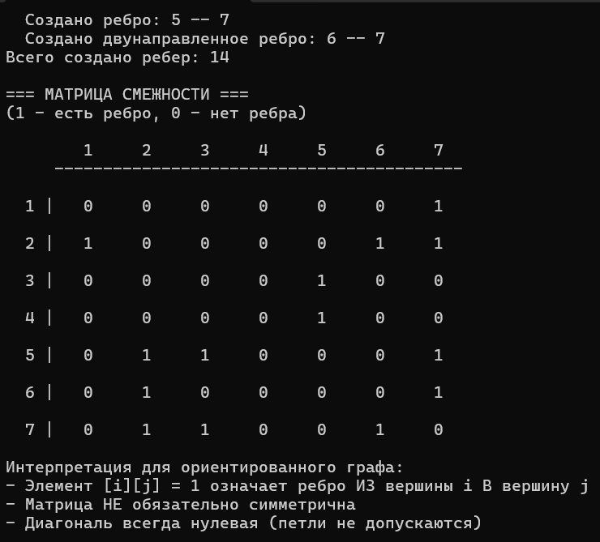
Рисунок 1 – Вывод графа

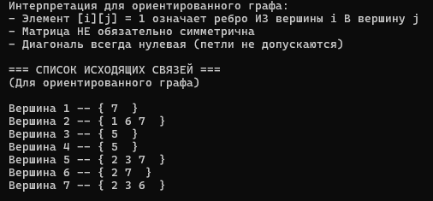
Рисунок 2 – Вывод связей в графе

3.4 Функции реализации алгоритмов
Функции алгоритма Косарайю
void kosaraju(Graph* g, SearchResult* result, int show_steps)
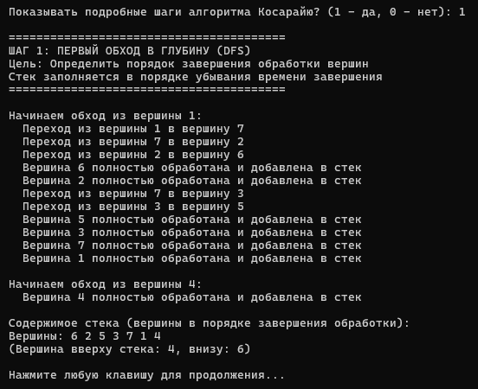
Рисунок 3 – Вывод алгоритма Косарайю
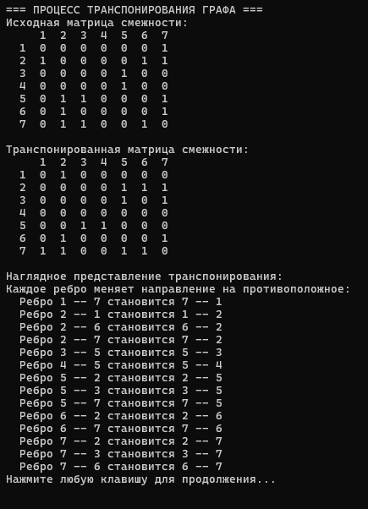
Рисунок 4 – Транспонирование графа

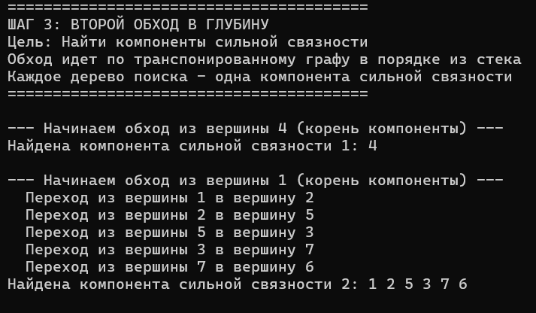
Рисунок 5 – Второй обход в глубину
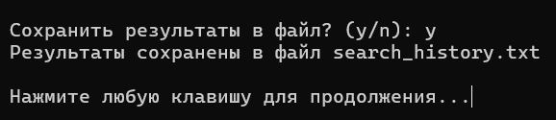
Рисунок 6 – Сохранение в файл
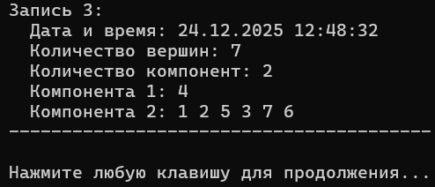
Рисунок 7 – Вывод содержимого файла

3.5 Вспомогательные функции
void clearInputBuffer() – очищает буфер ввода (рисунок 7 ).
bool isPositiveInteger(const char* str) – проверяет, является ли строка положительным целым числом (рисунок 6 ).
bool isIntegerInRange(const char* str, int min, int max) – проверяет, находится ли число в заданном диапазоне (рисунок 6 ).
int inputPositiveInteger(const char* prompt) – запрашивает у пользователя ввод положительного целого числа с проверкой (рисунок 6 ).
int inputIntegerInRange(const char* prompt, int min, int max) – запрашивает ввод числа в заданном диапазоне (рисунок 6 ).
int minKey(const int* key, const bool* mstSet, int V) – вспомогательная функция для алгоритма Прима: находит вершину с минимальным ключом.
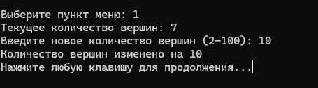
Рисунок 8 –Проверка на ввод 1

Рисунок 9 –Проверка на ввод 2

3.6 Главное меню и управление программой
Функция int main() реализует консольное меню с следующими пунктами (рисунок 10):
Задать параметры для графа – запрашивает количество вершин
Запустить алгоритм поиска сильной компонент связности орграфа – отображает матрицу смежности сгенерированного графа и выводит список исходящих связей. Далее предлагается запустить алгоритм Косарайю. Сохраняет результаты в файл search_history.txt (опционально).
Запустить алгоритм поиска слабой связности орграфа – выводит матрицу смежности и запускает алгоритм поиска слабой связности. Сохраняет результаты в файл search_history.txt (опционально).
Просмотреть историю поиска – выводит полную сохраненную (опционально) историю поиска, которая сохраняется в файле search_history.txt (опционально).
Выйти из программы – корректно освобождает память и завершает работу программы.
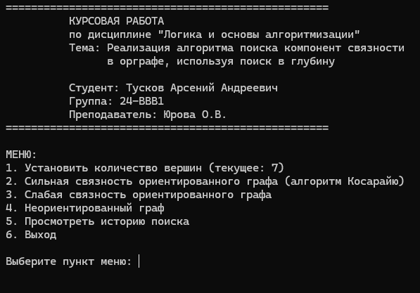
Рисунок 10 – Пример проверки на ввод

4 Тестирование

В качестве среды разработки была выбрана программа Microsoft Visual Studio версии Community 2022. Программа обладает всеми средствами необходимыми при разработке и отладке программы. Для отладки использовались несколько возможностей VisualStudio: режим отладки, трассировка, анализ содержимого переменных, мониторинг оперативной памяти. Такие возможности, как точка останова, шаг с заходом, шаг без захода были использованы для тестирования отдельных функций.
Тестирование проводилось во время разработки и также после завершения разработки. После внедрения каждой новой функции/элемента управления программа запускалась в режиме отладки для поиска возможных ошибок и преждевременного устранения этих ошибок. В ходе нее было выявлено некоторое количество проблем, связанных с обработкой данных, работой с памятью, работой элементов управления, работой форм.
Таблица 1 – Описание поведения программы при тестировании
№ | Описание теста | Предусловие | Тестирование | Ожидаемый результат
1 | Запуск программы | Нет | Запуск программы с помощью Visual studio | Открытие формы main
2 | Установить количество вершин | Программа запущена | Выбор количества вершин. Ввод неправильных значений (отрицательные числа, 0 вершин) | Сообщение об ошибке для некорректного ввода. При корректном вводе - создание графа с выбранными характеристиками и вывод сообщения об принятых параметрах.
№ | Описание теста | Предусловие | Тестирование | Ожидаемый результат
3 | Сильная связность орграфа | Граф сгенерирован и начат процесс поиска | Выбор пункта “Сильная связность графа”, затем “Запустить алгоритм Косарайю” | Успешный вывод графа в консоль и запуск поиска, сохранение результатов
4 | Слабая связность графа | Граф сгенерирован и начат процесс поиска | Выбор пункта  “ Слабая связность графа”, затем “Запустить алгоритм поиска” | Успешный вывод графа в консоль и запуск поиска, сохранение результатов
5 | Сохранение и загрузка  Файла | Файл с результатами поиска, а также дата/время, когда был воспроизведен алгоритм | Сохраняется в файл при выполнение программы /Выбор пункта "Загрузить граф из файла" с указанием имени файла | Успешная работа графа с файлами (сохранение  /загрузка),  При отсутствии файла или неверном формате - сообщение об ошибке

4.1. Генерация графа
В форме main выбираю 1 пункт меню «Установить количество вершин» (рисунок 11).
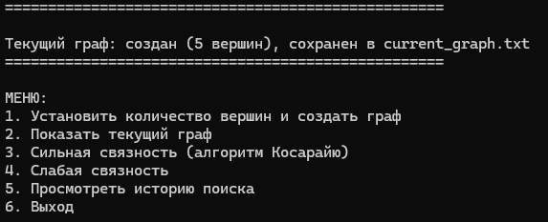
Рисунок 11 – Выбор действий

Далее вписываем параметры в «Введите новое количество верши» (Рисунок 12).
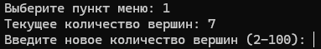
Рисунок 12 – Ввод данных

Затем запускаем один из алгоритмов поиска (Рисунок 13).
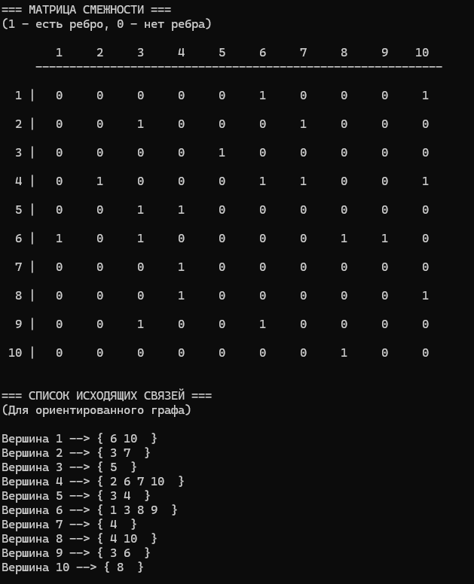
Рисунок 13 – Алгоритм Косарайю

Далее – «Процесс поиска» (Рисунок 14).
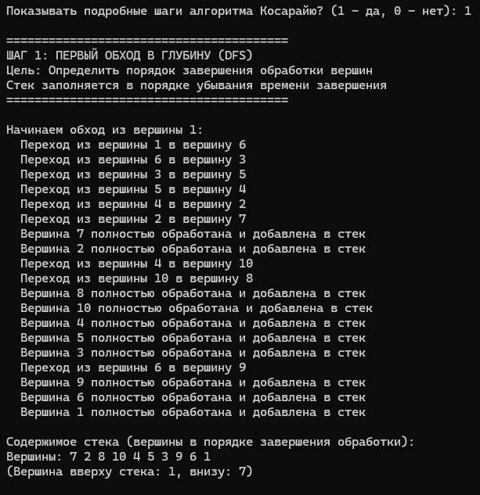
Рисунок 14 – Обход в глубину

4.2. Сохранение и загрузка результатов действий алгоритмов

Для начала нужно запустить алгоритм через главное меню и дождаться результатов его работы (рисунок 15).
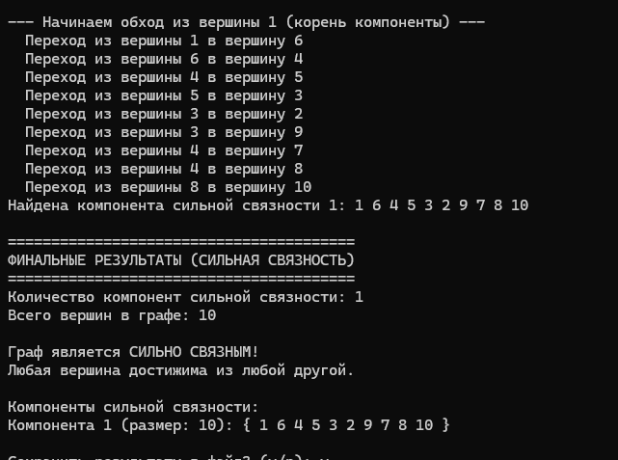
Рисунок 15 – Вывод результатов работы алгоритма
Для того чтобы удостовериться в сохранении результатов перешел в директорию проекта и открыл файл "search_history.txt". Судя по содержимому файла, результат сохранен успешно (Рисунок 16).
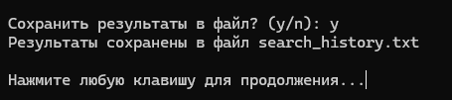
Рисунок 16 – Подтверждение сохранения в файл
После этого выбрал пункт "Просмотреть историю поиска" (рисунок 17).
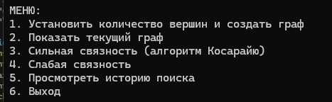
Рисунок 17 – Пункт в меню для выбора
Файл с результатом поиска (рисунок 18)
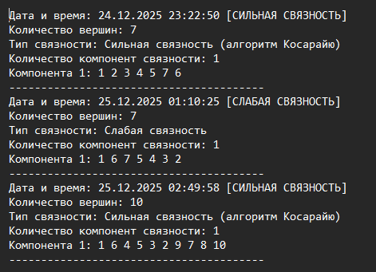
Рисунок 18 – Отображение в самом файле

4.3 Результаты
Результаты таблицы находятся в табл.2
Таблица 2 – Результаты поведения программы при тестировании
№ | Описание теста | Полученный результат
1 | Запуск программы | Верно
2 | Введение параметров | Верно
3 | Сильная связность графа | Верно
4 | Слабая связность графа | Верно
5 | Сохранение и загрузка  Файлов | Верно

5 Ручной расчет алгоритма Косарайю

Рассмотрим ориентированный граф с 5 вершинами, заданный матрицей смежности вручную пользователем:
1 2 3 4 5
1 | 0 1 0 1 0
2 | 1 0 1 0 0
3 | 0 0 0 1 0
4 | 0 0 0 0 1
5 | 0 0 0 0 0
Рассчет:
Сильная связность (алгоритм Косарайю):
- DFS: Стек: [5, 4, 3, 2, 1]
- Рёбра: 2→1, 1→2, 3→2, 4→1, 4→3, 5→4
- DFS по стеку:
- Из 5: C₁ = {5}
- Из 4: C₂ = {4}
- Из 3: C₃ = {3}
- Из 2: 2→1→2, C₄ = {1, 2}
Результат: 4 компоненты: {5}, {4}, {3}, {1,2}
Слабая связность:
- Неориентированные рёбра: 1–2, 1–4, 2–3, 3–4, 4–5
- Все вершины связаны: одна компонента {1,2,3,4,5}

Заключение
В процессе выполнения данной курсовой работы был проведен глубокий анализ и практическая реализация алгоритма Косарайю для выделения компонент сильной связности в ориентированных графах. В ходе разработки были закреплены и расширены навыки работы с фундаментальными алгоритмами теории графов, в частности, освоены методы двукратного применения поиска в глубину (DFS) и операции транспонирования графа, которые составляют основу исследуемого алгоритма.
В рамках работы была создана комплексная программа на языке C, реализующая не только классический алгоритм Косарайю для поиска компонент сильной связности, но и дополнительные алгоритмы для анализа различных типов связности в графах. Особое внимание уделялось образовательной составляющей — программа демонстрирует пошаговое выполнение алгоритма с подробными комментариями, что позволяет наглядно изучать его работу даже пользователям, не имеющим специальной подготовки в области теории графов.
Разработанное программное обеспечение успешно решает поставленную задачу, предоставляя следующие возможности:
1. Генерацию ориентированных и неориентированных графов с контролируемыми параметрами
2. Анализ трех типов связности: сильной (алгоритм Косарайю), слабой и обычной (для неориентированных графов)
3. Визуализацию структуры графа через матрицу смежности и списки связей
4. Сохранение истории вычислений с возможностью последующего анализа
5. Образовательный режим с подробным объяснением каждого шага алгоритма
Алгоритм Косарайю был тщательно протестирован на графах различной структуры: от небольших учебных примеров до графов со 100 вершинами. Тестирование подтвердило корректность реализации, устойчивость работы при различных входных данных и эффективность алгоритма для анализа графов умеренного размера. Особое внимание при тестировании уделялось граничным случаям: полностью связным графам (одна компонента), графам без рёбер (каждая вершина — отдельная компонента), графам с циклами и сложными взаимосвязями.

Практическая значимость работы заключается в том, что разработанная программа может быть использована:
- Как учебное пособие для изучения алгоритмов на графах в рамках курсов дискретной математики и алгоритмизации
- Как инструмент анализа реальных сетевых структур в научных исследованиях
- Как основа для более сложных систем анализа графов в прикладных областях
В ходе работы были также рассмотрены альтернативные подходы к решению задачи (алгоритм Тарьяна), что позволило провести сравнительный анализ методов и обосновать выбор алгоритма Косарайю для данной реализации.
Приобретенные в ходе выполнения курсовой работы навыки включают:
1. Умение эффективно реализовывать алгоритмы поиска в глубину
2. Навыки работы с матричными представлениями графов
3. Опыт создания интуитивно понятных консольных интерфейсов
4. Умение проектировать системы сохранения и восстановления данных
5. Навыки тестирования и отладки алгоритмически сложных программ
Таким образом, поставленные в курсовой работе задачи были успешно выполнены. Разработанная программа представляет собой законченное решение, сочетающее в себе алгоритмическую корректность, практическую полезность и образовательную ценность, что соответствует целям изучения дисциплины "Логика и основы алгоритмизации". Полученные результаты и опыт могут быть использованы в дальнейшем для решения более сложных задач анализа графов и разработки алгоритмического программного обеспечения.

Список литературы
- https://habr.com/ru/articles/847836/ (даты обращения 20.09.2025-20.12.2025)
- https://www.geeksforgeeks.org/dsa/prims-minimum-spanning-tree-mst-greedy-algo-5/ (даты обращения 20.09.2025-20.12.2025)
- https://github.com/Algorithms-and-Data-Structures-2021/semester-work-prim(даты обращения 20.09.2025-20.12.2025)
- https://www.geeksforgeeks.org/c/prims-algorithm-in-c/ (даты обращения 20.09.2025-20.12.2025)
- https://studfile.net/preview/2919668/page:10/(даты обращения 20.09.2025-20.12.2025)
- https://neerc.ifmo.ru/wiki/index.php?title=Отношение_связности,_компоненты_связности(даты обращения 20.09.2025-20.12.2025)
- https://habr.com/ru/articles/537290/(даты обращения 20.09.2025-20.12.2025)

Приложение А. Листинг программы
#define _CRT_SECURE_NO_WARNINGS
#include <stdio.h>
#include <stdlib.h>
#include <string.h>
#include <time.h>
#include <windows.h>

#define MAX_VERTICES 100
#define MAX_HISTORY 100
#define FILENAME "search_history.txt"
#define GRAPH_FILENAME "current_graph.txt"

// Структуры данных
typedef struct {
int size;
int matrix[MAX_VERTICES][MAX_VERTICES];
int transposed[MAX_VERTICES][MAX_VERTICES];
int is_generated;
} Graph;

typedef struct {
int vertices[MAX_VERTICES];
int count;
} Component;

typedef struct {
char timestamp[50];
int vertex_count;
int component_count;
Component components[MAX_VERTICES];
} SearchResult;

// Глобальные переменные
SearchResult history[MAX_HISTORY];
int history_count = 0;
int N = 7;
Graph current_graph;

// Прототипы функций
void save_to_file(SearchResult result);
void save_current_graph_to_file();
void load_history();
void view_history();
void transpose_graph(Graph* g);
void fill_order(int v, int visited[], int stack[], int* index, Graph* g);
void DFSUtil(int v, int visited[], Component* comp, Graph* g, int use_transposed);
void kosaraju(Graph* g, SearchResult* result, int show_steps);
void find_weak_connectivity(Graph* g, SearchResult* result, int show_steps);
void generate_directed_graph(Graph* g);
void manual_input_graph(Graph* g);
void set_vertex_count_and_generate();
void show_current_graph();
void print_matrix(Graph* g);
void print_connections(Graph* g);
void print_header();
void process_strong_connectivity();
void process_weak_connectivity();

// Вспомогательная функция для очистки буфера ввода
void clear_input_buffer() {
int c;
while ((c = getchar()) != '\n' && c != EOF);
}

// Функции для работы с файлами
void save_to_file(SearchResult result) {
FILE* file = fopen(FILENAME, "a");
if (file == NULL) {
printf("Ошибка открытия файла!\n");
return;
}

fprintf(file, "Дата и время: %s\n", result.timestamp);
fprintf(file, "Количество вершин: %d\n", result.vertex_count);
fprintf(file, "Тип связности: ");

// Определяем тип связности из названий функций
if (strstr(result.timestamp, "СИЛЬНАЯ")) {
fprintf(file, "Сильная связность (алгоритм Косарайю)\n");
}
else if (strstr(result.timestamp, "СЛАБАЯ")) {
fprintf(file, "Слабая связность\n");
}
else if (strstr(result.timestamp, "НЕОРИЕНТИРОВАННЫЙ")) {
fprintf(file, "Обычная связность (неориентированный граф)\n");
}
else {
fprintf(file, "Не определен\n");
}

fprintf(file, "Количество компонент связности: %d\n", result.component_count);

for (int i = 0; i < result.component_count; i++) {
fprintf(file, "Компонента %d: ", i + 1);
for (int j = 0; j < result.components[i].count; j++) {
fprintf(file, "%d ", result.components[i].vertices[j] + 1);
}
fprintf(file, "\n");
}
fprintf(file, "----------------------------------------\n");
fclose(file);

printf("Результаты сохранены в файл %s\n", FILENAME);
}

void save_current_graph_to_file() {
FILE* file = fopen(GRAPH_FILENAME, "w");
if (file == NULL) {
printf("Ошибка открытия файла для сохранения графа!\n");
return;
}

fprintf(file, "Текущий граф (сохранен: ");
time_t now = time(NULL);
struct tm* t = localtime(&now);
char timestamp[50];
strftime(timestamp, sizeof(timestamp), "%d.%m.%Y %H:%M:%S", t);
fprintf(file, "%s)\n", timestamp);

fprintf(file, "Количество вершин: %d\n", current_graph.size);
fprintf(file, "Матрица смежности:\n");

for (int i = 0; i < current_graph.size; i++) {
for (int j = 0; j < current_graph.size; j++) {
fprintf(file, "%d ", current_graph.matrix[i][j]);
}
fprintf(file, "\n");
}

fprintf(file, "\nСписок исходящих связей:\n");
for (int i = 0; i < current_graph.size; i++) {
fprintf(file, "Вершина %d --> { ", i + 1);
int has_connections = 0;
for (int j = 0; j < current_graph.size; j++) {
if (current_graph.matrix[i][j]) {
fprintf(file, "%d ", j + 1);
has_connections = 1;
}
}
if (!has_connections) {
fprintf(file, "нет исходящих связей");
}
fprintf(file, " }\n");
}

fclose(file);
printf("Текущий граф сохранен в файл %s\n", GRAPH_FILENAME);
}

void load_history() {
FILE* file = fopen(FILENAME, "r");
if (file == NULL) {
history_count = 0;
return;
}

char line[256];
history_count = 0;

while (fgets(line, sizeof(line), file) && history_count < MAX_HISTORY) {
if (strstr(line, "Дата и время:")) {
sscanf(line, "Дата и время: %49[^\n]", history[history_count].timestamp);
}
else if (strstr(line, "Количество вершин:")) {
sscanf(line, "Количество вершин: %d", &history[history_count].vertex_count);
}
else if (strstr(line, "Количество компонент связности:")) {
sscanf(line, "Количество компонент связности: %d",
&history[history_count].component_count);
}
else if (strstr(line, "Компонента")) {
int comp_index;
char comp_data[256];
sscanf(line, "Компонента %d: %[^\n]", &comp_index, comp_data);

// Парсинг вершин компоненты
char* token = strtok(comp_data, " ");
int vertex_count = 0;
while (token != NULL && vertex_count < MAX_VERTICES) {
history[history_count].components[comp_index - 1].vertices[vertex_count] =
atoi(token) - 1;
vertex_count++;
token = strtok(NULL, " ");
}
history[history_count].components[comp_index - 1].count = vertex_count;

// Если это последняя компонента, увеличиваем счетчик
if (comp_index == history[history_count].component_count) {
history_count++;
}
}
}

fclose(file);
}

void view_history() {
system("cls");
printf("=== ИСТОРИЯ ПОИСКА ===\n\n");

if (history_count == 0) {
printf("История поиска пуста.\n");
printf("\nНажмите любую клавишу для продолжения...");
clear_input_buffer();
getchar();
return;
}

for (int i = 0; i < history_count; i++) {
printf("Запись %d:\n", i + 1);
printf(" Дата и время: %s\n", history[i].timestamp);
printf(" Количество вершин: %d\n", history[i].vertex_count);
printf(" Количество компонент: %d\n", history[i].component_count);

for (int j = 0; j < history[i].component_count; j++) {
printf(" Компонента %d: ", j + 1);
for (int k = 0; k < history[i].components[j].count; k++) {
printf("%d ", history[i].components[j].vertices[k] + 1);
}
printf("\n");
}
printf("----------------------------------------\n");
}

printf("\nНажмите любую клавишу для продолжения...");
clear_input_buffer();
getchar();
}

// Функции алгоритма Косарайю
void transpose_graph(Graph* g) {
if (g->size <= 10) {
printf("\n=== ПРОЦЕСС ТРАНСПОНИРОВАНИЯ ГРАФА ===\n");
printf("Исходная матрица смежности:\n");
printf(" ");
for (int j = 0; j < g->size; j++) printf("%3d", j + 1);
printf("\n");
for (int i = 0; i < g->size; i++) {
printf("%3d", i + 1);
for (int j = 0; j < g->size; j++) {
printf("%3d", g->matrix[i][j]);
}
printf("\n");
}
}

// Транспонирование: меняем строки и столбцы местами
for (int i = 0; i < g->size; i++) {
for (int j = 0; j < g->size; j++) {
g->transposed[j][i] = g->matrix[i][j];
}
}

if (g->size <= 10) {
printf("\nТранспонированная матрица смежности:\n");
printf(" ");
for (int j = 0; j < g->size; j++) printf("%3d", j + 1);
printf("\n");
for (int i = 0; i < g->size; i++) {
printf("%3d", i + 1);
for (int j = 0; j < g->size; j++) {
printf("%3d", g->transposed[i][j]);
}
printf("\n");
}

// Наглядное объяснение
printf("\nНаглядное представление транспонирования:\n");
printf("Каждое ребро меняет направление на противоположное:\n");
for (int i = 0; i < g->size; i++) {
for (int j = 0; j < g->size; j++) {
if (g->matrix[i][j] == 1) {
printf(" Ребро %d --> %d становится %d --> %d\n",
i + 1, j + 1, j + 1, i + 1);
}
}
}
printf("Нажмите любую клавишу для продолжения...\n");
clear_input_buffer();
getchar();
}
}

void fill_order(int v, int visited[], int stack[], int* index, Graph* g) {
visited[v] = 1;

for (int i = 0; i < g->size; i++) {
if (g->matrix[v][i] && !visited[i]) {
if (g->size <= 10) {
printf(" Переход из вершины %d в вершину %d\n", v + 1, i + 1);
}
fill_order(i, visited, stack, index, g);
}
}

// Добавляем вершину в стек после обработки всех её соседей
stack[++(*index)] = v;
if (g->size <= 10) {
printf(" Вершина %d полностью обработана и добавлена в стек\n", v + 1);
}
}

void DFSUtil(int v, int visited[], Component* comp, Graph* g, int use_transposed) {
visited[v] = 1;
comp->vertices[comp->count++] = v;

for (int i = 0; i < g->size; i++) {
int edge_exists = use_transposed ? g->transposed[v][i] : g->matrix[v][i];
if (edge_exists && !visited[i]) {
if (g->size <= 10) {
printf(" Переход из вершины %d в вершину %d\n", v + 1, i + 1);
}
DFSUtil(i, visited, comp, g, use_transposed);
}
}
}

void kosaraju(Graph* g, SearchResult* result, int show_steps) {
int stack[MAX_VERTICES];
int stack_index = -1;
int visited[MAX_VERTICES];

// Инициализация массива посещенных вершин
for (int i = 0; i < g->size; i++) {
visited[i] = 0;
}

if (show_steps && g->size <= 10) {
printf("\n========================================\n");
printf("ШАГ 1: ПЕРВЫЙ ОБХОД В ГЛУБИНУ (DFS)\n");
printf("Цель: Определить порядок завершения обработки вершин\n");
printf("Стек заполняется в порядке убывания времени завершения\n");
printf("========================================\n");
}

// ШАГ 1: Первый обход в глубину для заполнения стека
for (int i = 0; i < g->size; i++) {
if (!visited[i]) {
if (show_steps && g->size <= 10) {
printf("\nНачинаем обход из вершины %d:\n", i + 1);
}
fill_order(i, visited, stack, &stack_index, g);
}
}

if (show_steps && g->size <= 10) {
printf("\nСодержимое стека (вершины в порядке завершения обработки):\n");
printf("Вершины: ");
for (int i = 0; i <= stack_index; i++) {
printf("%d ", stack[i] + 1);
}
printf("\n");
printf("(Вершина вверху стека: %d, внизу: %d)\n",
stack[stack_index] + 1, stack[0] + 1);
printf("\nНажмите любую клавишу для продолжения...\n");
clear_input_buffer();
getchar();
}

// ШАГ 2: Транспонирование графа
transpose_graph(g);

// Сброс массива посещенных вершин для второго обхода
for (int i = 0; i < g->size; i++) {
visited[i] = 0;
}

if (show_steps && g->size <= 10) {
printf("\n========================================\n");
printf("ШАГ 3: ВТОРОЙ ОБХОД В ГЛУБИНУ\n");
printf("Цель: Найти компоненты сильной связности\n");
printf("Обход идет по транспонированному графу в порядке из стека\n");
printf("Каждое дерево поиска - одна компонента сильной связности\n");
printf("========================================\n");
}

// ШАГ 3: Второй обход в глубину по порядку из стека
result->component_count = 0;
while (stack_index >= 0) {
int v = stack[stack_index--];

if (!visited[v]) {
if (show_steps && g->size <= 10) {
printf("\n--- Начинаем обход из вершины %d (корень компоненты) ---\n", v + 1);
}

Component new_comp;
new_comp.count = 0;
DFSUtil(v, visited, &new_comp, g, 1);

// Сохраняем найденную компоненту
result->components[result->component_count] = new_comp;

if (show_steps && g->size <= 10) {
printf("Найдена компонента сильной связности %d: ", result->component_count + 1);
for (int j = 0; j < new_comp.count; j++) {
printf("%d ", new_comp.vertices[j] + 1);
}
printf("\n");
}

result->component_count++;
}
}

// Заполняем информацию о результате поиска
result->vertex_count = g->size;
time_t now = time(NULL);
struct tm* t = localtime(&now);
strftime(result->timestamp, sizeof(result->timestamp),
"%d.%m.%Y %H:%M:%S [СИЛЬНАЯ СВЯЗНОСТЬ]", t);
}

// Функция для поиска слабой связности в орграфе
void find_weak_connectivity(Graph* g, SearchResult* result, int show_steps) {
int visited[MAX_VERTICES] = { 0 };
result->component_count = 0;
result->vertex_count = g->size;

time_t now = time(NULL);
struct tm* t = localtime(&now);
strftime(result->timestamp, sizeof(result->timestamp),
"%d.%m.%Y %H:%M:%S [СЛАБАЯ СВЯЗНОСТЬ]", t);

if (show_steps && g->size <= 10) {
printf("\n========================================\n");
printf("АЛГОРИТМ ПОИСКА СЛАБОЙ СВЯЗНОСТИ\n");
printf("========================================\n");
printf("Принцип: игнорируем направление рёбер\n");
printf("Считаем граф неориентированным:\n");
printf("- Если есть ребро i->j, считаем связь i<->j\n");
printf("- Если есть ребро j->i, считаем связь i<->j\n");
printf("========================================\n");
}

for (int i = 0; i < g->size; i++) {
if (!visited[i]) {
Component comp;
comp.count = 0;

// Используем стек для DFS
int stack[MAX_VERTICES];
int top = -1;

stack[++top] = i;
visited[i] = 1;

if (show_steps && g->size <= 10) {
printf("\nНачинаем обход из вершины %d (корень компоненты %d):\n",
i + 1, result->component_count + 1);
}

while (top >= 0) {
int v = stack[top--];
comp.vertices[comp.count++] = v;

if (show_steps && g->size <= 10) {
printf(" Обрабатываем вершину %d\n", v + 1);
}

// Проверяем все вершины, связанные в ЛЮБОМ направлении
for (int j = 0; j < g->size; j++) {
// Если есть ребро в ЛЮБОМ направлении
if ((g->matrix[v][j] == 1 || g->matrix[j][v] == 1) && !visited[j]) {
visited[j] = 1;
stack[++top] = j;

if (show_steps && g->size <= 10) {
if (g->matrix[v][j] == 1 && g->matrix[j][v] == 1) {
printf(" Переход к вершине %d (двунаправленная связь)\n", j + 1);
}
else if (g->matrix[v][j] == 1) {
printf(" Переход к вершине %d (ребро %d->%d)\n", j + 1, v + 1, j + 1);
}
else {
printf(" Переход к вершине %d (обратное ребро %d->%d)\n",
j + 1, j + 1, v + 1);
}
}
}
}
}

// Сохраняем найденную компоненту
result->components[result->component_count] = comp;

if (show_steps && g->size <= 10) {
printf(" Найдена компонента слабой связности %d: { ",
result->component_count + 1);
for (int j = 0; j < comp.count; j++) {
printf("%d ", comp.vertices[j] + 1);
}
printf("} (размер: %d)\n", comp.count);
}

result->component_count++;
}
}
}

// Функции для работы с графами
void generate_directed_graph(Graph* g) {
srand(time(NULL));

// ШАГ 1: Инициализация всей матрицы нулями
for (int i = 0; i < g->size; i++) {
for (int j = 0; j < g->size; j++) {
g->matrix[i][j] = 0;
}
}

// ШАГ 2: Генерация рёбер
printf("\nГенерация ориентированного графа...\n");
printf("Правила генерации:\n");
printf("1. Петли (ребра из вершины в себя) не генерируются\n");
printf("2. Вероятность создания ребра между двумя разными вершинами: 40%%\n");
printf("3. Ребра могут быть однонаправленными или двунаправленными\n");

int edge_count = 0;
for (int i = 0; i < g->size; i++) {
for (int j = 0; j < g->size; j++) {
if (i != j) { // Исключаем петли
if (i < j) { // Обрабатываем только верхний треугольник для избежания дублирования
int probability = rand() % 100;

if (probability < 40) {
// Создаем однонаправленное или двунаправленное ребро
int direction = rand() % 3;

switch (direction) {
case 0: // i → j
g->matrix[i][j] = 1;
printf(" Создано ребро: %d -> %d\n", i + 1, j + 1);
edge_count++;
break;
case 1: // j → i
g->matrix[j][i] = 1;
printf(" Создано ребро: %d -> %d\n", j + 1, i + 1);
edge_count++;
break;
case 2: // i ↔ j (двунаправленное)
g->matrix[i][j] = 1;
g->matrix[j][i] = 1;
printf(" Создано двунаправленное ребро: %d <-> %d\n", i + 1, j + 1);
edge_count += 2;
break;
}
}
}
}
}
}

printf("Всего создано ребер: %d\n", edge_count);

// ШАГ 3: Гарантируем, что у каждой вершины есть хотя бы одно исходящее ребро
for (int i = 0; i < g->size; i++) {
int has_outgoing = 0;
for (int j = 0; j < g->size; j++) {
if (g->matrix[i][j] == 1) {
has_outgoing = 1;
break;
}
}

if (!has_outgoing && g->size > 1) {
// Добавляем случайное исходящее ребро
int target;
do {
target = rand() % g->size;
} while (target == i);

g->matrix[i][target] = 1;
printf(" Добавлено обязательное ребро: %d → %d\n", i + 1, target + 1);
edge_count++;
}
}

g->is_generated = 1;
// Автоматически сохраняем граф в файл при генерации
save_current_graph_to_file();
}

void manual_input_graph(Graph* g) {
printf("\n=== РУЧНОЙ ВВОД ГРАФА ===\n");
printf("Введите матрицу смежности (%dx%d):\n", g->size, g->size);
printf("(0 - нет ребра, 1 - есть ребро)\n\n");

for (int i = 0; i < g->size; i++) {
printf("Строка %d (вершина %d): ", i + 1, i + 1);
for (int j = 0; j < g->size; j++) {
int value;
scanf("%d", &value);
if (value != 0 && value != 1) {
printf("Ошибка: введите 0 или 1!\n");
j--;
continue;
}
g->matrix[i][j] = value;
}
}

g->is_generated = 1;
printf("\nГраф успешно введен вручную!\n");
// Автоматически сохраняем граф в файл при ручном вводе
save_current_graph_to_file();
}

void set_vertex_count_and_generate() {
printf("Текущее количество вершин: %d\n", N);
printf("Введите новое количество вершин (2-%d): ", MAX_VERTICES);

int new_count;
if (scanf("%d", &new_count) != 1) {
printf("Некорректный ввод!\n");
clear_input_buffer();
printf("Нажмите любую клавишу для продолжения...");
getchar();
return;
}

if (new_count >= 2 && new_count <= MAX_VERTICES) {
N = new_count;
current_graph.size = N;
current_graph.is_generated = 0;

printf("Количество вершин изменено на %d\n", N);

int choice;
printf("\nВыберите способ создания графа:\n");
printf("1. Сгенерировать случайный граф\n");
printf("2. Ввести граф вручную\n");
printf("Выберите (1 или 2): ");
scanf("%d", &choice);

if (choice == 1) {
generate_directed_graph(&current_graph);
printf("\nГраф успешно сгенерирован и сохранен в файл!\n");
}
else if (choice == 2) {
manual_input_graph(&current_graph);
}
else {
printf("Неверный выбор. Граф не создан.\n");
}
}
else {
printf("Некорректное значение! Допустимый диапазон: 2-%d\n", MAX_VERTICES);
}

printf("Нажмите любую клавишу для продолжения...");
clear_input_buffer();
getchar();
}

void show_current_graph() {
system("cls");
printf("=== ТЕКУЩИЙ ГРАФ ===\n\n");

if (!current_graph.is_generated) {
printf("Граф еще не создан!\n");
printf("Используйте пункт меню 'Установить количество вершин и создать граф'\n");
}
else {
printf("Количество вершин: %d\n", current_graph.size);
printf("(Граф автоматически сохранен в файле %s)\n", GRAPH_FILENAME);

print_matrix(&current_graph);
print_connections(&current_graph);
}

printf("\nНажмите любую клавишу для продолжения...");
clear_input_buffer();
getchar();
}

void print_matrix(Graph* g) {
printf("\n=== МАТРИЦА СМЕЖНОСТИ ===\n");
printf("(1 - есть ребро, 0 - нет ребра)\n\n");

printf(" ");
for (int j = 0; j < g->size; j++) {
printf("%4d ", j + 1);
}
printf("\n");

printf(" ");
for (int j = 0; j < g->size; j++) {
printf("------");
}
printf("\n\n");

// Строки матрицы
for (int i = 0; i < g->size; i++) {
printf("%3d |", i + 1);
for (int j = 0; j < g->size; j++) {
printf("%4d ", g->matrix[i][j]);
}
printf("\n\n");
}
}

void print_connections(Graph* g) {
printf("\n=== СПИСОК ИСХОДЯЩИХ СВЯЗЕЙ ===\n");
printf("(Для ориентированного графа)\n\n");

for (int i = 0; i < g->size; i++) {
printf("Вершина %d --> { ", i + 1);
int has_connections = 0;

for (int j = 0; j < g->size; j++) {
if (g->matrix[i][j]) {
printf("%d ", j + 1);
has_connections = 1;
}
}

if (!has_connections) {
printf("нет исходящих связей");
}
printf(" }\n");
}
}

// функции меню
void print_header() {
system("cls");
printf("===================================================\n");
printf(" КУРСОВАЯ РАБОТА\n");
printf(" по дисциплине \"Логика и основы алгоритмизации\"\n");
printf(" Тема: Реализация алгоритма поиска компонент связности\n");
printf(" в орграфе, используя поиск в глубину\n\n");
printf(" Студент: Тусков Арсений Андреевич\n");
printf(" Группа: 24-ВВВ1\n");
printf(" Преподаватель: Юрова О.В.\n");
printf("===================================================\n\n");

// Информация о текущем графе
if (current_graph.is_generated) {
printf("Текущий граф: создан (%d вершин), сохранен в %s\n",
current_graph.size, GRAPH_FILENAME);
}
else {
printf("Текущий граф: не создан\n");
}
printf("===================================================\n\n");
}

void process_strong_connectivity() {
if (!current_graph.is_generated) {
printf("\nОШИБКА: Граф не создан!\n");
printf("Сначала создайте граф через пункт меню 'Установить количество вершин и создать граф'\n");
printf("\nНажмите любую клавишу для продолжения...");
clear_input_buffer();
getchar();
return;
}

printf("\n=== СИЛЬНАЯ СВЯЗНОСТЬ ОРИЕНТИРОВАННОГО ГРАФА ===\n");
printf("(Алгоритм Косарайю)\n");
printf("Используется текущий граф (%d вершин)\n\n", current_graph.size);

print_matrix(&current_graph);
print_connections(&current_graph);

int show_steps;
printf("\nПоказывать подробные шаги алгоритма Косарайю? (1 - да, 0 - нет): ");
scanf("%d", &show_steps);

SearchResult result;
// Инициализация структуры результата
result.component_count = 0;
result.vertex_count = current_graph.size;

kosaraju(&current_graph, &result, show_steps);

printf("\n========================================\n");
printf("ФИНАЛЬНЫЕ РЕЗУЛЬТАТЫ (СИЛЬНАЯ СВЯЗНОСТЬ)\n");
printf("========================================\n");
printf("Количество компонент сильной связности: %d\n", result.component_count);
printf("Всего вершин в графе: %d\n", result.vertex_count);

if (result.component_count == 1) {
printf("\nГраф является СИЛЬНО СВЯЗНЫМ!\n");
printf("Любая вершина достижима из любой другой.\n");
}
else if (result.component_count == result.vertex_count) {
printf("\nКаждая вершина образует отдельную компоненту.\n");
printf("В графе нет сильных связей между вершинами.\n");
}

printf("\nКомпоненты сильной связности:\n");
for (int i = 0; i < result.component_count; i++) {
printf("Компонента %d (размер: %d): { ", i + 1, result.components[i].count);
for (int j = 0; j < result.components[i].count; j++) {
printf("%d ", result.components[i].vertices[j] + 1);
}
printf("}\n");
}

char save;
printf("\nСохранить результаты в файл? (y/n): ");
clear_input_buffer();
scanf(" %c", &save);

if (save == 'y' || save == 'Y') {
save_to_file(result);
if (history_count < MAX_HISTORY) {
history[history_count++] = result;
}
else {
printf("История переполнена, результат не добавлен в историю.\n");
}
}

printf("\nНажмите любую клавишу для продолжения...");
clear_input_buffer();
getchar();
}

void process_weak_connectivity() {
if (!current_graph.is_generated) {
printf("\nОШИБКА: Граф не создан!\n");
printf("Сначала создайте граф через пункт меню 'Установить количество вершин и создать граф'\n");
printf("\nНажмите любую клавишу для продолжения...");
clear_input_buffer();
getchar();
return;
}

printf("\n=== СЛАБАЯ СВЯЗНОСТЬ ОРИЕНТИРОВАННОГО ГРАФА ===\n");
printf("(Игнорируем направление рёбер)\n");
printf("Используется текущий граф (%d вершин)\n\n", current_graph.size);

print_matrix(&current_graph);
print_connections(&current_graph);

int show_steps;
printf("\nПоказывать подробные шаги алгоритма? (1 - да, 0 - нет): ");
scanf("%d", &show_steps);

SearchResult result;
// Инициализация структуры результата
result.component_count = 0;
result.vertex_count = current_graph.size;

find_weak_connectivity(&current_graph, &result, show_steps);

printf("\n========================================\n");
printf("ФИНАЛЬНЫЕ РЕЗУЛЬТАТЫ (СЛАБАЯ СВЯЗНОСТЬ)\n");
printf("========================================\n");
printf("Количество компонент слабой связности: %d\n", result.component_count);
printf("Всего вершин в графе: %d\n", result.vertex_count);

if (result.component_count == 1) {
printf("\nГраф является СЛАБО СВЯЗНЫМ!\n");
printf("Если игнорировать направление рёбер, граф связен.\n");
}
else if (result.component_count == result.vertex_count) {
printf("\nКаждая вершина изолирована.\n");
printf("Даже без учета направления рёбер вершины не связаны.\n");
}

printf("\nКомпоненты слабой связности:\n");
for (int i = 0; i < result.component_count; i++) {
printf("Компонента %d (размер: %d): { ", i + 1, result.components[i].count);
for (int j = 0; j < result.components[i].count; j++) {
printf("%d ", result.components[i].vertices[j] + 1);
}
printf("}\n");
}

// ДОБАВЛЕНО: Запрос на сохранение результатов
char save;
printf("\nСохранить результаты в файл? (y/n): ");
clear_input_buffer();
scanf(" %c", &save);

if (save == 'y' || save == 'Y') {
save_to_file(result);
if (history_count < MAX_HISTORY) {
history[history_count++] = result;
}
else {
printf("История переполнена, результат не добавлен в историю.\n");
}
}

// ДОБАВЛЕНО: Ожидание нажатия клавиши
printf("\nНажмите любую клавишу для продолжения...");
clear_input_buffer();
getchar();
}

int main() {
SetConsoleCP(1251);
SetConsoleOutputCP(1251);

// Инициализация текущего графа
current_graph.size = N;
current_graph.is_generated = 0;

// Инициализация матриц нулями
for (int i = 0; i < MAX_VERTICES; i++) {
for (int j = 0; j < MAX_VERTICES; j++) {
current_graph.matrix[i][j] = 0;
current_graph.transposed[i][j] = 0;
}
}

load_history();

while (1) {
print_header();

printf("МЕНЮ:\n");
printf("1. Установить количество вершин и создать граф\n");
printf("2. Показать текущий граф\n");
printf("3. Сильная связность (алгоритм Косарайю)\n");
printf("4. Слабая связность\n");
printf("5. Просмотреть историю поиска\n");
printf("6. Выход\n");
printf("\nВыберите пункт меню: ");

int choice;
if (scanf("%d", &choice) != 1) {
printf("Некорректный ввод!\n");
clear_input_buffer();
printf("Нажмите любую клавишу для продолжения...");
getchar();
continue;
}

switch (choice) {
case 1:
set_vertex_count_and_generate();
break;
case 2:
show_current_graph();
break;
case 3:
process_strong_connectivity();
break;
case 4:
process_weak_connectivity();
break;
case 5:
view_history();
break;
case 6:
printf("Выход из программы...\n");
return 0;
default:
printf("Некорректный выбор! Выберите пункт от 1 до 6.\n");
printf("Нажмите любую клавишу для продолжения...");
clear_input_buffer();
getchar();
break;
}
}

return 0;
}

